2020年10月浙江省高等教育自学考试报名指南（社会考生-首考生）

一、报名时间
首考生须先办理注册，上传证件照片，待注册审核通过后，方可登录系统报考课程。
网上报名注册时间：2020年8月21日8:30-8月23日16:30
课程考试报考时间：注册审核通过-2020年8月25日16:30
报考护理学专科、本科及公安管理本科，有特殊报考条件限制（详见报考简章）；考生个人或社会助学单位违反报考条件限制规定报考，分别由考生本人或办理集体报名的助学单位承担责任，并将受到不承认考试结果、不受理毕业申请的处理。
二、报名流程
（一）2020年8月21日8:30-8月23日16:30，登录自学考试信息网（zk.zjzs.net），进行注册。
1.点击自学考试信息网页面右上“注册”按钮。
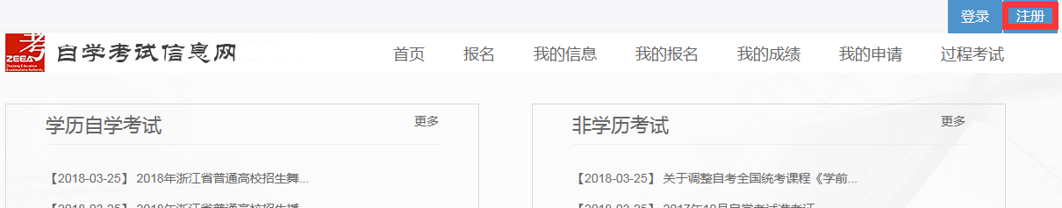
2.在注册页面填写基本信息并上传照片，标注“*”的为必填项。填写完成后，点击注册页面下方“注册”按钮完成注册。考生须牢记自己设定的密码。“手机”必须填写考生本人惯常使用、能申请“浙江健康码”的手机号，并在考前14天完成“浙江健康码”的申领。否则不能参加考试。
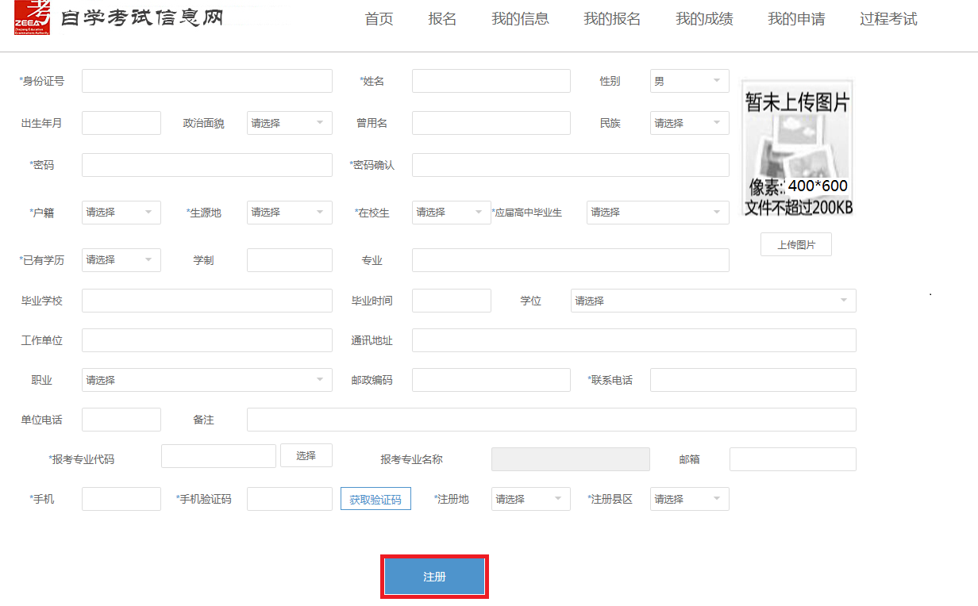
3.考生可使用身份证号和注册时设定的密码登录，在“我的信息-注册信息”中查看审核意见。登陆时地市/县区为注册时填写的“注册地”“注册县区”。
上传照片格式要求：
①采用2吋证件照格式（背景色为蓝色，正面免冠，头像大小参照身份证或护照要求）。不得使用生活艺术照、手机自拍像，不得使用照片翻拍（扫描）。
②照片采用jpg格式，大小控制在200k以内，400×600像素（不大于413×626像素，不小于400×600像素）。
③上传照片即为考生参加自学考试的所有档案类照片，使用于准考证、毕业生登记表及毕业证书等，切勿失真。
示例：
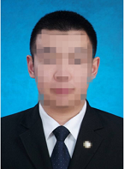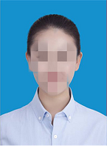
（二）注册审核通过-2020年8月25日16:30，注册已审核通过的考生登录自学考试信息网（zk.zjzs.net）进行课程报考。
1.登陆系统
注册审核通过后，在“社会考生登录”界面使用身份证号登录，登录密码为注册时设定的密码。登录时需选择地市/县区，所选地市/县区即为参加考试的地区，系统会有信息提示。
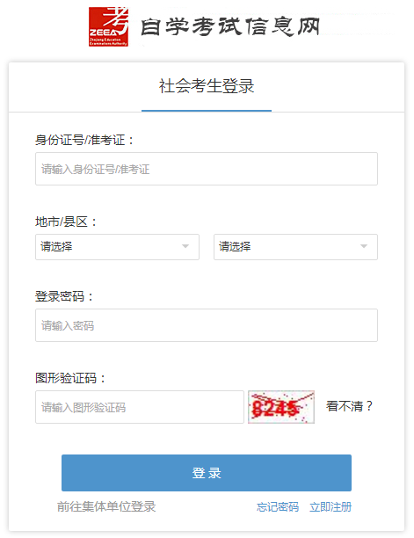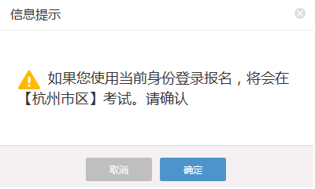
2.报考课程
（1）点击“报名”菜单
（2）阅读“考生报名必读”，在“我已阅读知晓‘报名必读’并遵守相关考试规定”前方框内打勾，点击“请前往报名”
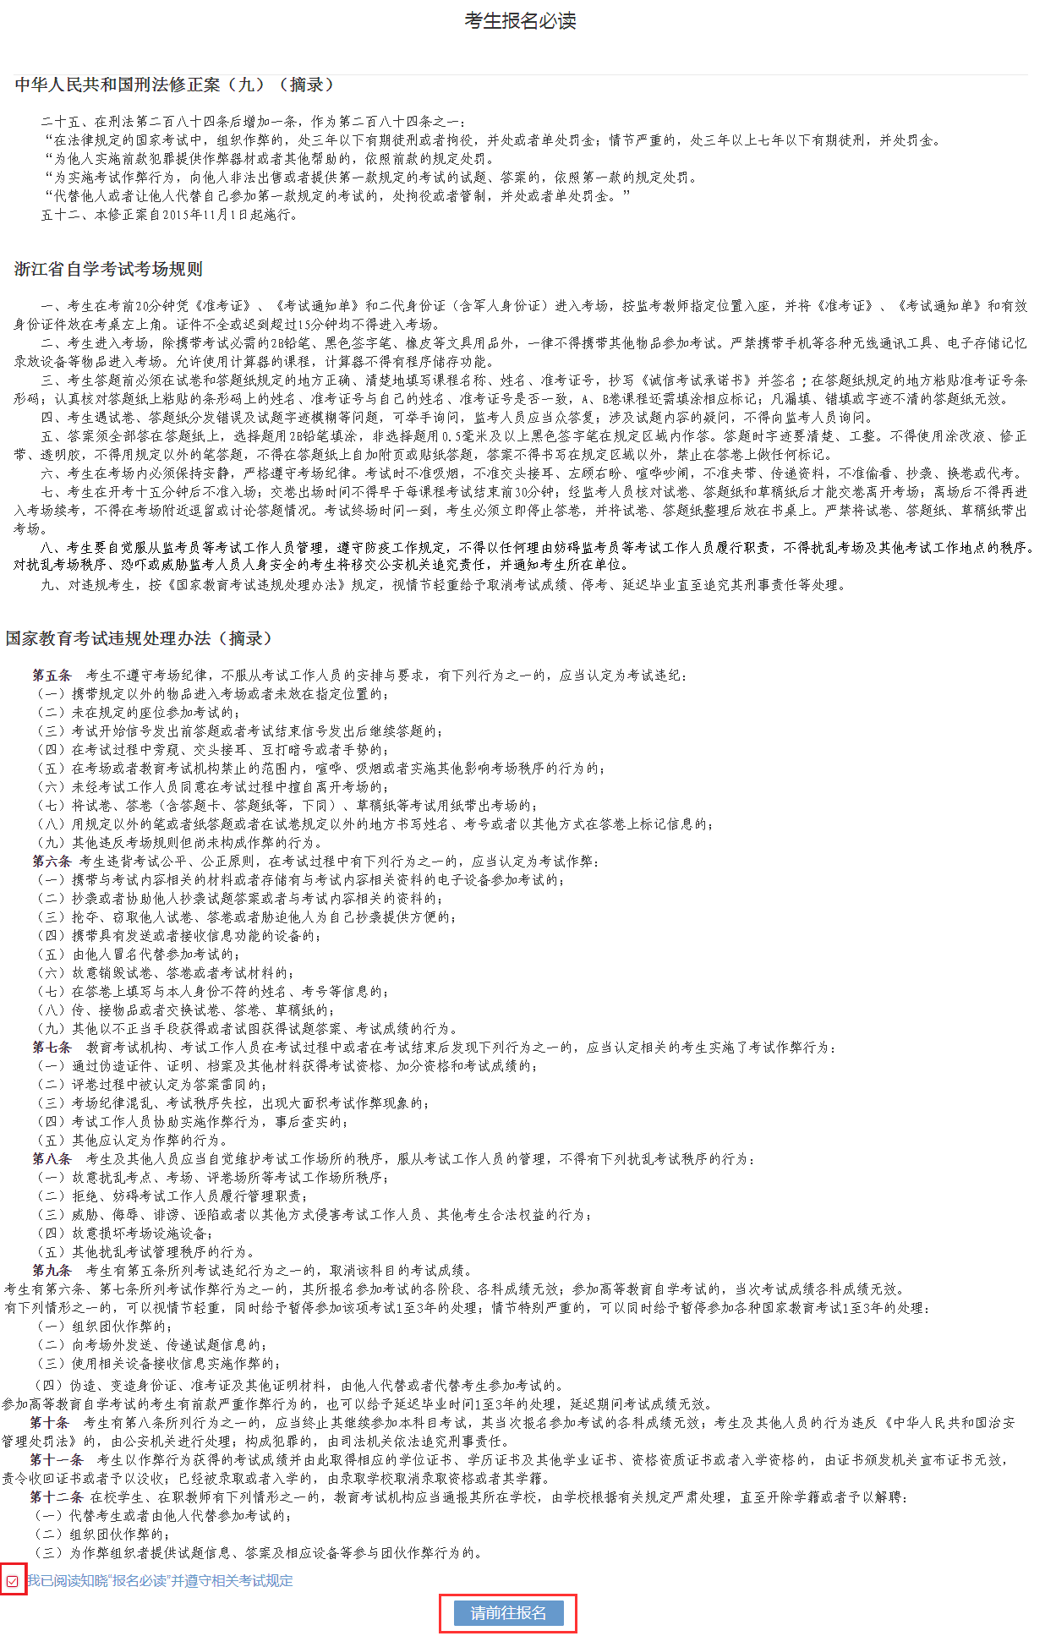
（3）选择专业，勾选课程，如需报考页面所列课程以外的课程，点击“添加报名课程”，在添加报名课程页面填写所需报考课程的代码并保存。理论课程同一考试时间（同一个半天）只能选择1门课程。
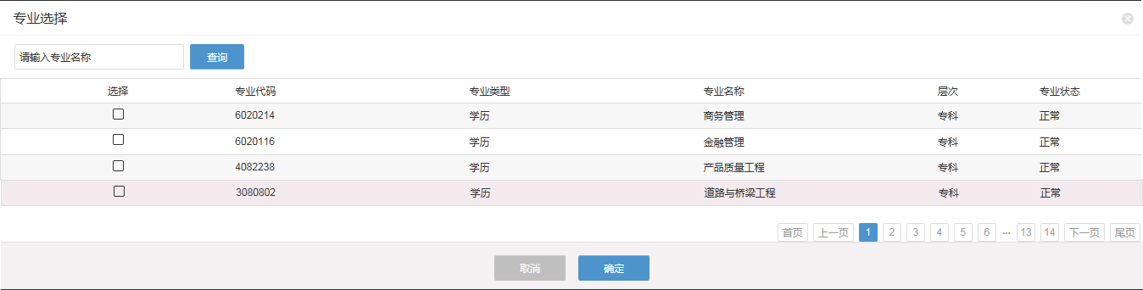
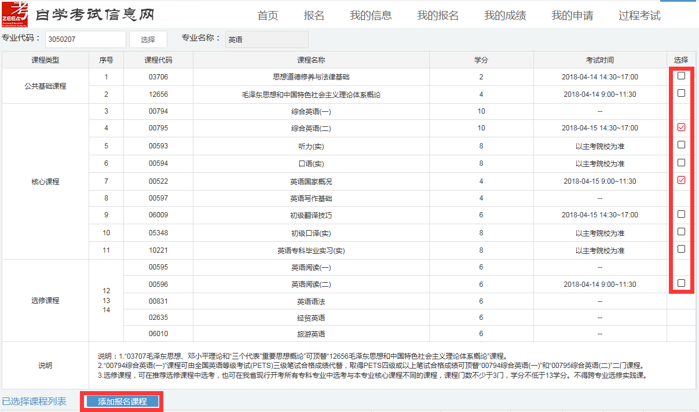
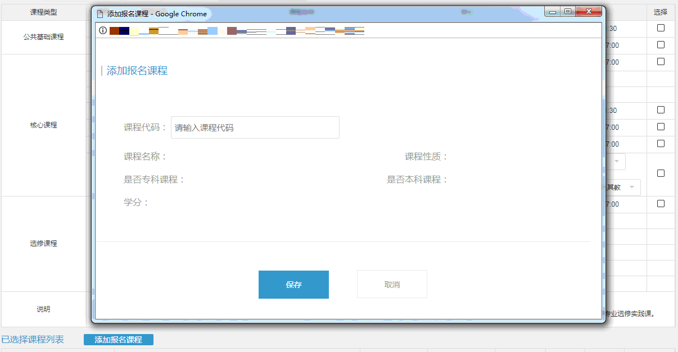

（3）勾选或添加完成后点击页面下方“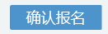”，系统做出信息提示。
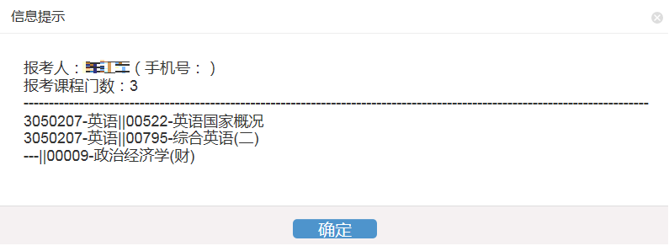
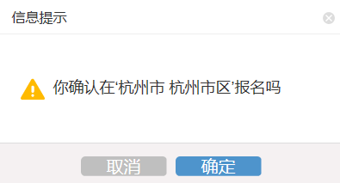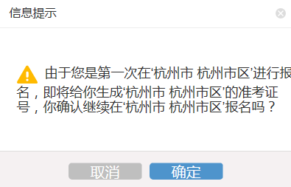

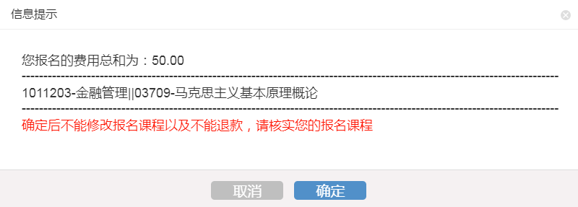

3.进入支付页面，完成支付。完成支付后，可回到浙江政务服务网查看电子缴款凭证。在“我的报名-报名信息”中查看报名信息。
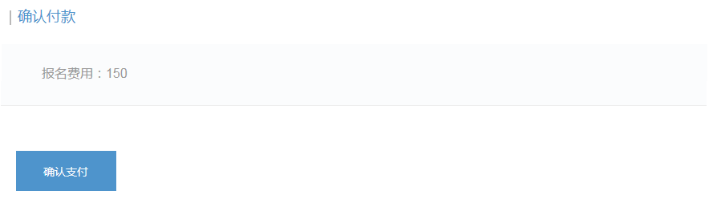
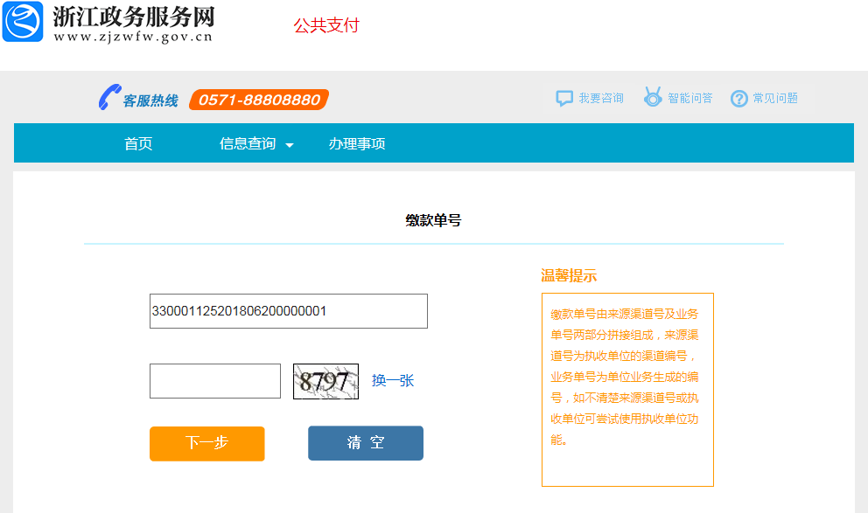
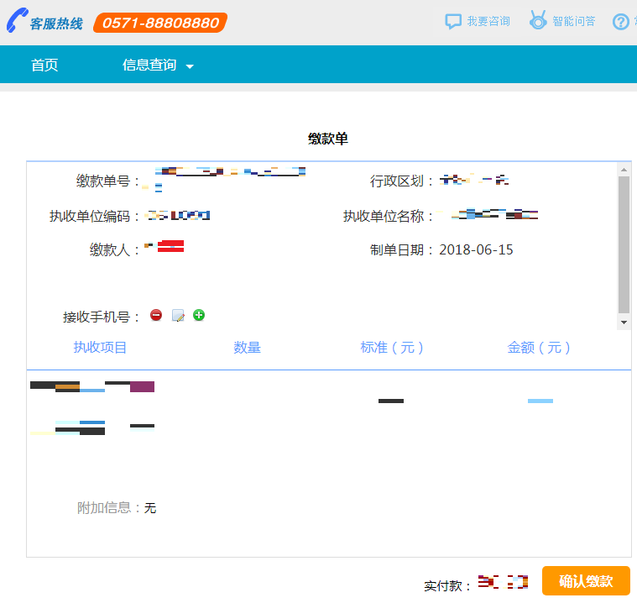
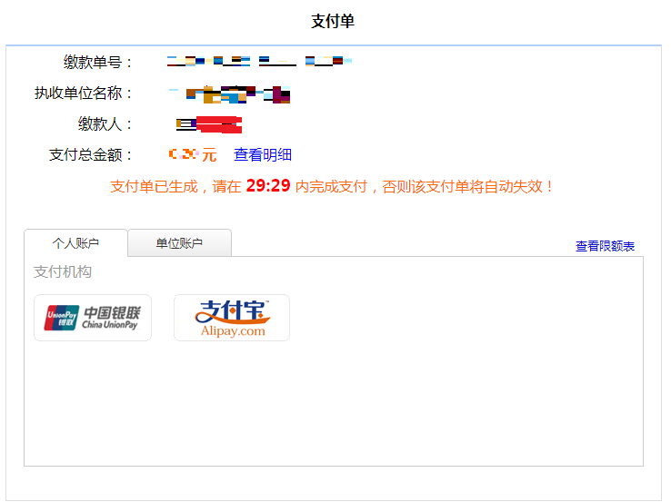
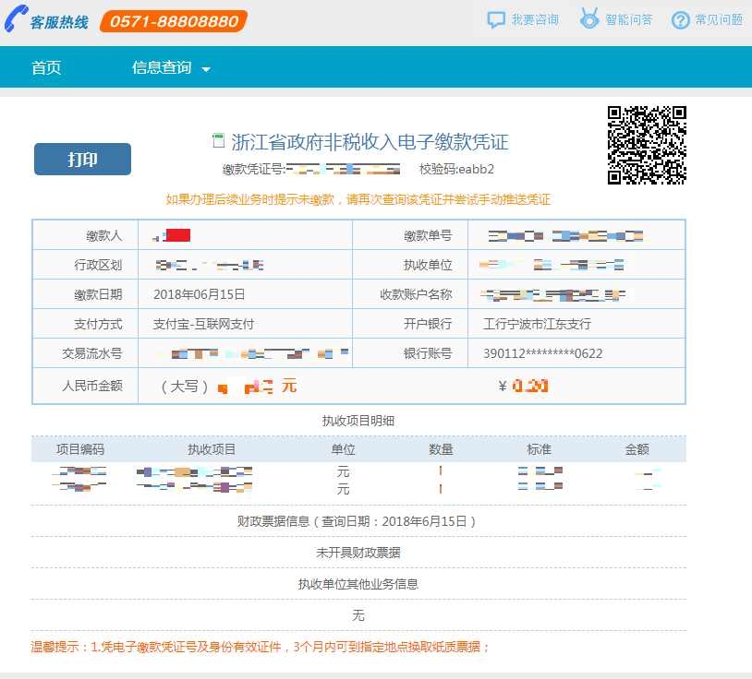
三、查看、打印准考证和考试通知单
考生登录自学考试信息网（zk.zjzs.net）查看、打印准考证和考试通知单。
1.查看准考证信息
点击“我的信息-准考证信息”菜单，进入准考证信息页面进行查看。
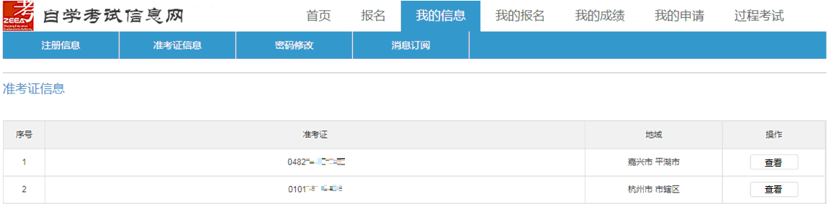

2. 打印准考证和考试通知单
2020年10月9日开始，点击“我的信息-打印准考证/考试通知单”菜单进入准考证/考试通知单页面，点击“打印”按钮进行打印准考证/考试通知单操作。
